Организация предметно – пространственной среды
логопедического кабинета МДОУ ДС «Буратино»

Современные стандарты, предъявляемые к качеству образования заставляют по-новому взглянуть на организацию развивающей предметно-пространственной среды в ДОУ. В детском саду этому уделяется особое значение и в последнее время оснащение и оборудование логопедических кабинетов ДОУ значительно улучшилось. В настоящий момент можно с уверенностью сказать, что организация среды моего логопедическогокабинета полностью соответствует требованиям ФГОС. Кабинет имеет различные функциональные зоны, оснащён современным логопедическимоборудованием, новой мебелью, различным игровым оборудованием, методическими пособиями и литературой.
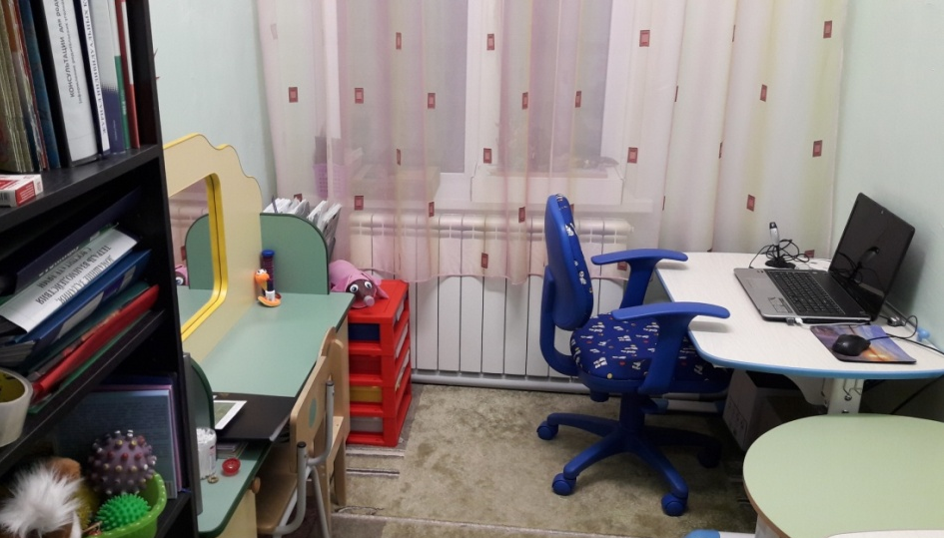

Несмотря на то, что площадь кабинета небольшая, можно выделить различные функциональные зоны, которые позволяют максимально эффективно использовать имеющееся пространство. Можно выделить следующие центры:
- Центр «Речевое дыхание».
Важнейшие условия правильной речи - это длительный выдох, чёткая и ненапряжённая артикуляция.

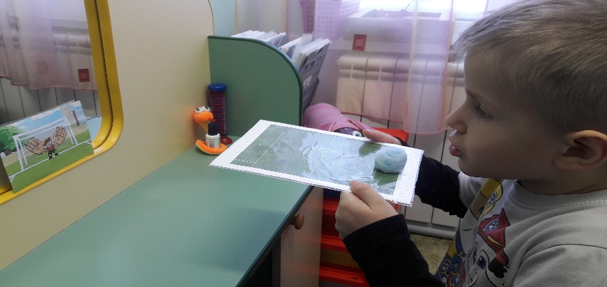

- Центр «Коррекции звукопроизношения»
Зона оснащена современным логопедическим оборудованием: логопедическими зондами для постановки звуков, массажными зондами (Новиковой, тренажёрами для кончика языка, пособиями для развития воздушной струи, одноразовыми влажными салфетками, зеркалом, лампой дневного света, наглядно-дидактическим материалом для индивидуальной работы, кварцевым стерилизатором для логопедических зондов.
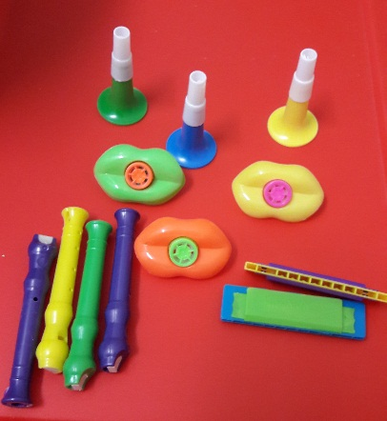
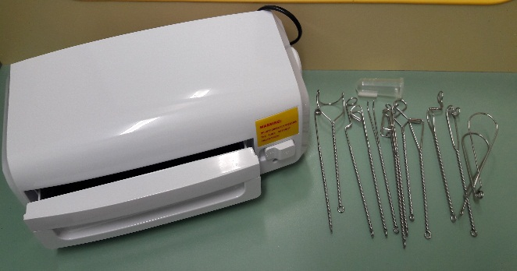

- Артикуляционная гимнастика
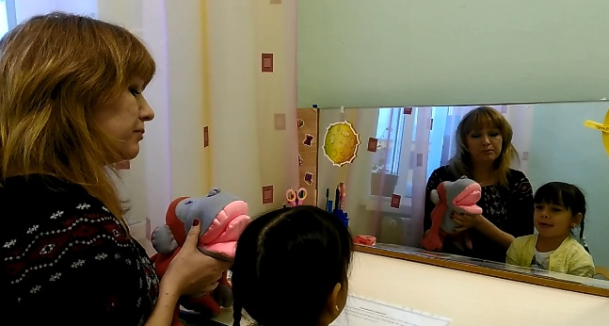
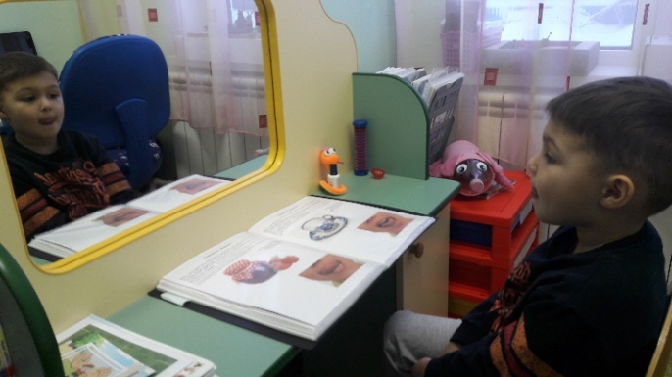

- Логопедический массаж
Дифференцированный логопедический массаж — часть комплексной медико-психолого-педагогической работы, направленной на коррекцию различных речевых расстройств.

- Центр «Развитие мелкой моторики»
Мелкая моторика рук – умение выполнять точные, скоординированные движения кистями и пальцами рук. Чтобы ребенок смог выполнить упражнение для развития мелкой моторики, его мышечная, костная и нервная системы должны работать синхронно.
Логопедический кабинет оснащен достаточным количеством разнообразных игр и пособий по формированию мелкой моторики руки (лабиринты, мягкие пазлы, игры-шнуровки, мозаики, вкладыши, массажеры «Су-Джок», мягкие конструкторы и др.)
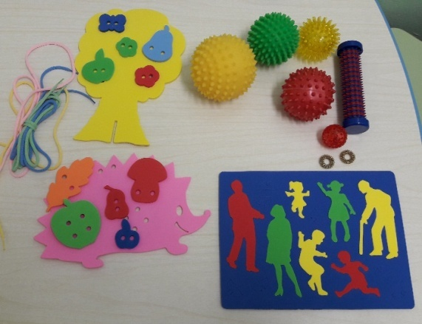

- Учебно – образовательный центр.
Учебно – образовательный центроснащен удобными столами, стульями, индивидуальными зеркалами (по количеству детей), канцелярскими наборами, магнитно-маркерной доской, различными демонстрационными пособиями, ноутбуком, логопедическим комплексом «Говорюша», сенсорным комплексом «Теремок - 21,5».
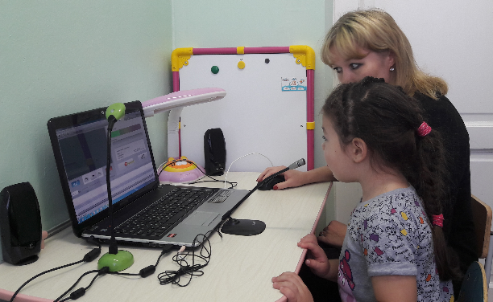
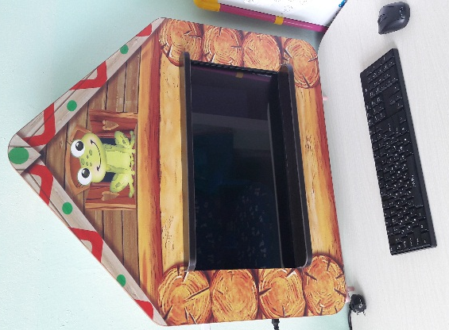

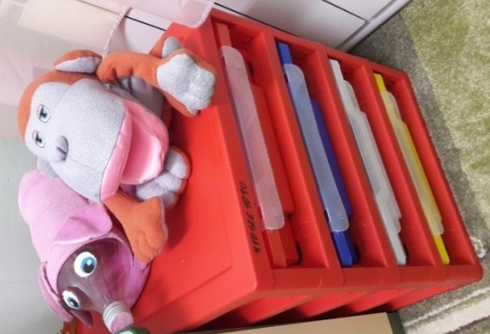

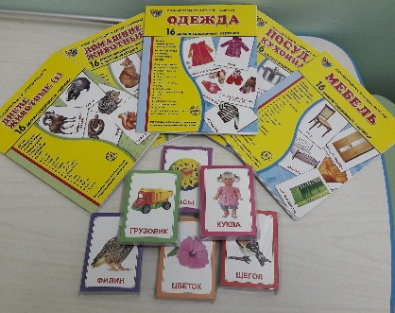

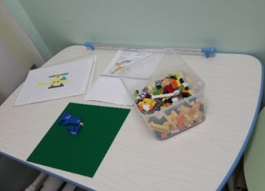

- Центр хранения дидактического и методического материала
Центр оснащен стеллажом с полками. Дидактический материал систематизирован, эстетично оформлен. Созданы различные картотеки (картотека предметных картинок на различные группы звуков, картотека пальчиковых игр, картотека по автоматизации звуков в речи, картотека речевых игр по автоматизации звуков, тематическая картотека).
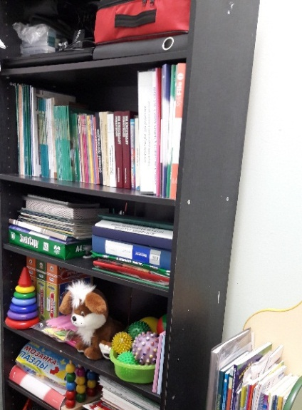

Также в логопедическом кабинете приобретена и используется современная компьютерная методика для обследования речи детей с использованием программного обеспечения студии ООО «ВиЭль» (автор Акименко).

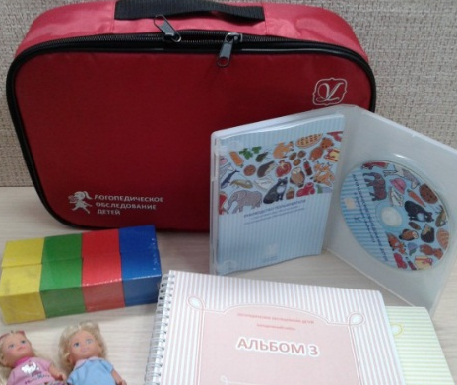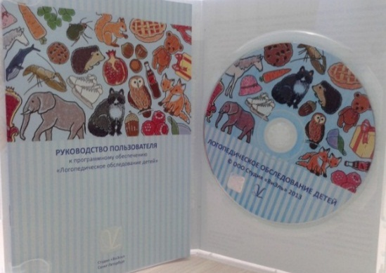
- Консультативно – информационный центр.
Перед кабинетом учителя- логопеда расположен эстетично оформленный информационный стенд «Уголок логопеда», также имеются консультативные зоны для родителей в группах детского сада. Здесь регулярно размещается важная информация для родителей (консультации, памятки, буклеты).
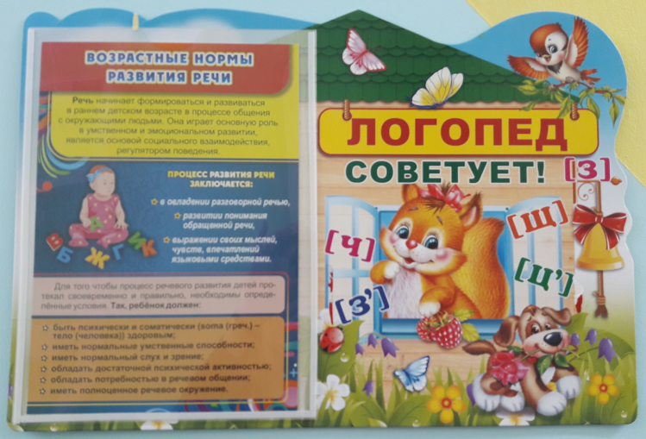

Правильная организация предметно-пространственной среды кабинета учителя – логопеда позволяет проводить работу по коррекции речевых нарушений на более высоком уровне.

Перечень литературы
1. Флерова «Логопедия».
2. Т.Б. Филичева, Н.А. Чевелева, Г.В. Чиркина «Основы логопедии».
3. Ф.А. Сохина «Развитие речи детей дошкольного возраста».
4.М.Ф. Фомичева «Воспитание у детей правильного произношения».
5. «Нравственная сфера личности дошкольника».
6. Н.С. Жукова, Е.М. Мастюкова, Т.Б. Филичева «Логопедия».
7. Л.С. Волкова, Р.И. Лалаева «Логопедия».
8. Л.С. Волкова «Логопедия».
9. Л.С. Выготский «Проблемы дефектологии».
10. И.С. Лопухина «Логопедия».
11. Е.В. Новикова «Логопедическая азбука. Книга первая от буквы к слову».
12. Т.А. Ткачева «Дети 6-7 лет с ограниченными возможностями» Планирование работы со старшими дошкольниками, имеющими трудности в обучении.
13. Е.В. Петрова, В.М. Дроздова «Формирование коммуникативной компетенции у детей с задержкой психического развития»
14. Н.Э. Теремкова «Логопедические домашние задания для детей 5-7 лет с ОНР» альбомы 1-4
15. О.С. Гомзяк Учебно-методический комплект «Комплексный подход к преодолению ОНР у дошкольников. Говорим правильно в 5-6 лет» конспекты занятий по развитию связной речи в старшей логогруппе.
16.О.С. Гомзяк Учебно-методический комплект «Комплексный подход к преодолению ОНР у дошкольников. Говорим правильно в 5-6 лет» Тетрадь взаимодействия работы логопеда и воспитателя в старшей логогруппе.
17.О.С. Гомзяк Учебно-методический комплект «Комплексный подход к преодолению ОНР у дошкольников. Говорим правильно в 6-7 лет» Тетрадь взаимодействия работы логопеда и воспитателя в подготовительной логогруппе.
18.О.Н. Лиманская «Конспекты логопедических занятий» в старшей группе.
19.О.Н. Лиманская «Конспекты логопедических занятий» в подготовительной к школе группе.
20. О.Н. Лиманская «Конспекты логопедических занятий» в средней группе.
21. О.Н. Киреева «Планы занятий по постановке и автоматизации звука [Р]».
22. Г.Я. Затулина «Развитие речи дошкольников» средняя группа (по ФГОС).
23. О.Н. Небыкова «Формирование моторно-двигательных умений посредством штрихографии у детей с ОВЗ 5-6 лет».
24. И.А. Морозова «Подготовка к обучению грамоте» конспекты занятий для работы с детьми 6-7 лет.
25. Т.Б. Уварова «Фонетические ритмо-рифмовки для коррекционной работы».
26. И.Б. Малюкова «Абилитация детей с церебральными параличами: Массаж и самомассаж» (Театр исцеляющих прикосновений). Комплексные упражнения творческого характера.
27. К.Е. Бухарина «Конспекты занятий по развитию лексико-грамматических представлений и связной речи у детей 4-5 лет с ОНР и ЗПР.
28. Логопедические тетради
29. В.В. Коноваленко, С.В. Коноваленко дидактический материал для логопедов «Автоматизация свистящих звуков», «Автоматизация шипящих звуков», «Автоматизация сонорных звуков».
30. Т.А. каченко «В школу без дефектов речи». Система коррекции общего недоразвития речи у детей 6 лет.
31. Н.Э. Теремкова «Я учусь пересказывать» 1-4 часть.
32. В.В. Коноваленко, С.В. Коноваленко «Домашняя тетрадь для закрепления произношения звуков» 1-8 часть.
33. Т.В. Буденная «Логопедическая гимнастика» Методическое пособие.
34. С.Е. Большакова «Логопедическое обследование ребенка»
35. Р.А. Кирьянова «Комплексная диагностика и ее использование учителем-логопедом в коррекционной работе с детьми 5-6 лет, имеющими тяжелые нарушения речи».
36. Журналы «Логопед в детском саду».
37. Журналы «Логопед».
38. Журналы «Практическая психология и логопедия».
39. Журналы «Школьный логопед».
40. Е.М. Косинова «Логопедические игры и упражнения».
41. М. Решетко «100 игр для запуска речи».
42. С.В. Бойкова «Учимся говорить правильно» дидактические материалы для развития речи у детей 5-7 лет.

